Зайка Морковкина
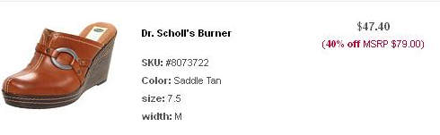
Итого: 47,40$*1,1*33 = 1721руб
Доставка по США бесплатная.
К оплате: 1721руб

